【例6-4】创建一个子系统，实现斜截式直线方程模型y=kx+b。
分析：由直线方程可知，该子系统后有两个端口x和y，可以用端口和子系统子库(Ports&Subsysterms)中的输入模块In1和输出模块Out1表示。子系统本身有两个变量k和b，由方程中的kx可以看出，k可由增益模块Gain实现，而b则可由常数模块Constant实现。
- 选取模块，在模型窗口中创建模型如图6-30所示，创建过程这里不再重复。
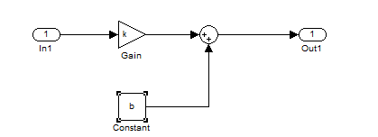
图6-30 直接创建子系统
- 设置子系统内模块参数，这里将增益模块参数设置为k，将常数模块参数设置为b，如图6-31所示。
- 使用虚线框将要装入子系统部分选中，包括模块和信号线，如图6-32所示。
- 选择模型窗口菜单【Edit】/【Create Subsystem】命令，Simulink将会用一个子系统模块代替所选中是模块组。适当调整系统模型，最终如图6-33所示。
- 查看如图6-33所示的Subsystem子系统最简洁的办法就是双击模块，就能看到子系统模块的内部结构图，如图6-34所示。
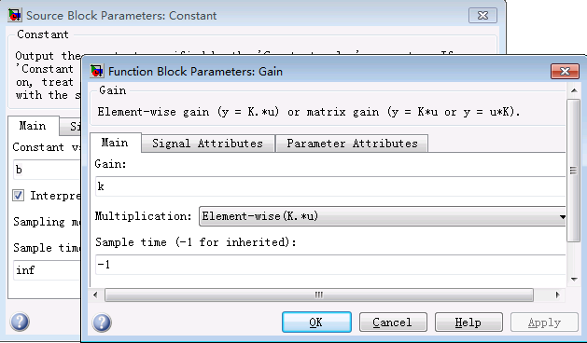
图6-31 模块参数设置
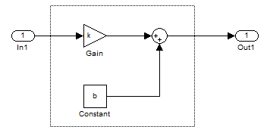
图6-32 选择创建子系统的对象
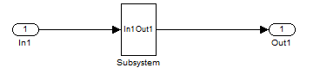
图6-33 带有子系统的模型
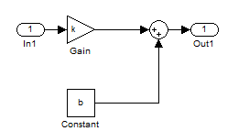
图6-34 子系统模块内部结构图

